**暨南大学本科实验报告专用纸**

课程名称 计算机网络实验 成绩评定

实验项目名称 综合组网与配置 指导教师 潘冰

实验项目编号 实验项目类型 实验地点 室

学生姓名 蔡佳宏 学号 2019051095

学院 珠海校区智能科学与工程学院/人工智能产业学院 系 　专业 信息安全

实验时间 2021 年 12 月 14 日 上 午～ 12月 14日 下 午

1. **实验目的**
   * 通过该实验的设计与配置模拟，考核学生对已学知识的掌握程度，加深对网络协议和原理的理解；培养学生利用网络技术结合实际需要分析问题、解决问题的能力；培养学生的组网技能和实际动手能力；培养学生的协调工作能力；提高学生撰写实验报告的能力。
2. **实验内容**
   * 在学校网络接入层采用S2126交换机，接入层交换机划分了办公网VLAN2和学生网VLAN4，VLAN2和VLAN4通过汇聚层S3550与路由器A相连，另外S3550上有一个VLAN3存放一台网管机。
   * 路由器A和B通过路由协议获取路由信息后，办公网可以访问B路由器后面的FTP服务器。
   * 为了防止学生网内的主机访问重要的FTP服务器，A路由器采用了访问控制列表的技术作为控制手段。需要在三层交换机上建立路由表。
3. **实验器件、仪器和设备**
   1. **实验设备**：两台路由器(R2632)，一台三层交换机，一台二层交换机，四台PC机。
   2. **拓扑结构：**

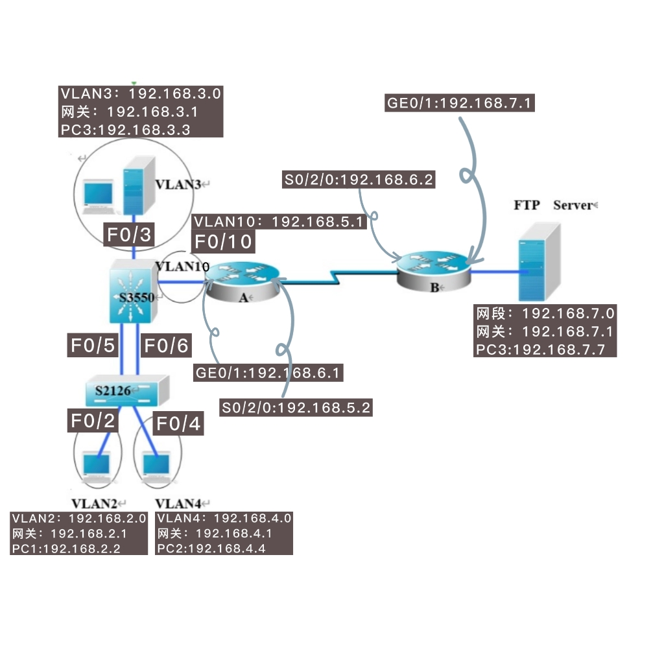

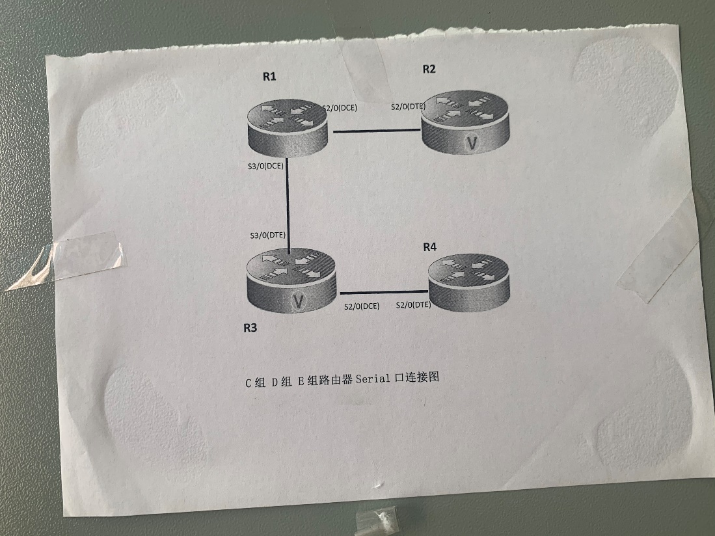

* **PC1配置：**

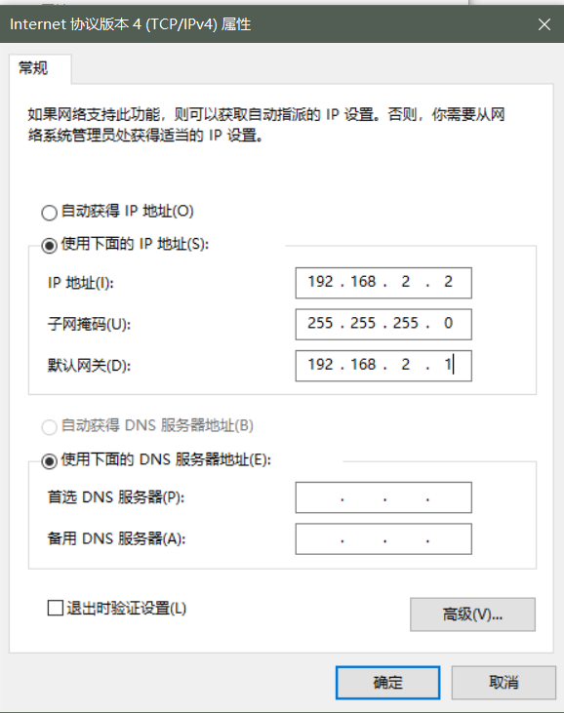

* **Pc2配置：**

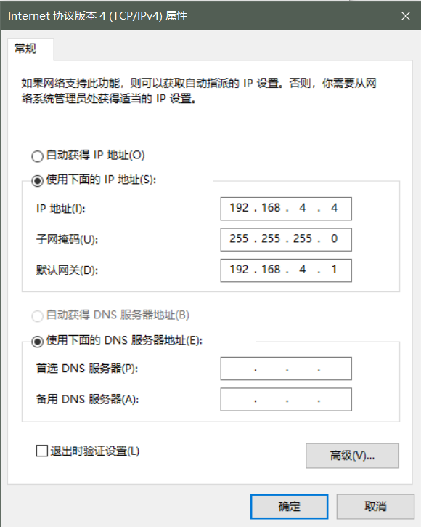

* **Pc3配置：**

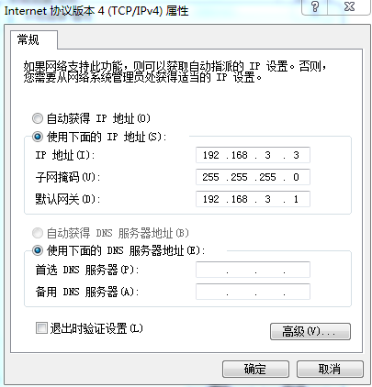

* **Pc4配置：**

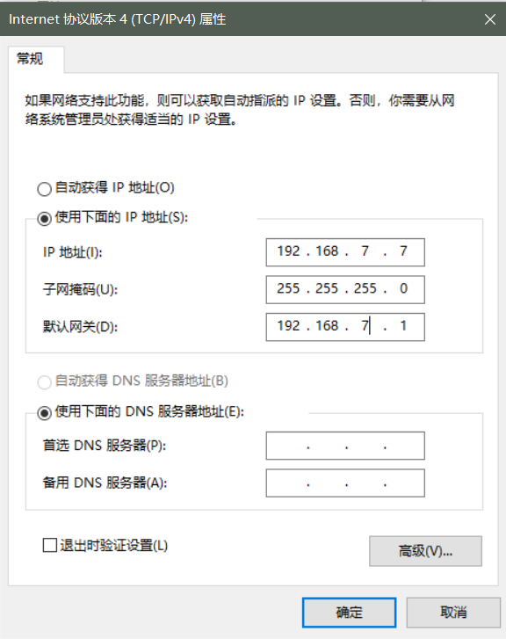

1. **实验说明及原理**
2. **涉及技术：**

* RIP 路由协议：路由与相邻的路由器交换子讯息，以动态的建路由表。
* 访问控制列表：在R1处设置访问控制，控制学生端是否能通过路由。

1. **实验说明：**

* 三层交换机为s1，其划分VLAN2、VLAN3、VLAN4、VLAN10；VLAN2模拟办公区，VLAN4模拟学生区，VLAN3模拟网关区，VLAN10则连接路由器；在三层交换机上使用动态路由，配置RIP路由协议；
* 二层交换机为s3，划分VLAN2、VLAN4，VLAN2放置教师机PC1，VLAN4中放学生机PC2。
* 路由器R1左端口GE0/1链接s1，右端口S2/0链接R2；配置RIP协议实现路由转发；配置访问控制切断VLAN4访问FTP；
* 路由器R2左端口GE0/1链接R1,右端口S2/0链接FTP服务器；配置RIP协议实现；路由转发；
* 具体PC机IP与端口IP配置见拓扑图；

1. **实验步骤和测试分析**

**第一步 配置三层交换机：**

* 登录并建立VLAN：

**S1>enable 14 => star**

**S1(config)#vlan 10**

**S1(config-vlan)#exit**

**S1(config)#vlan 2**

**S1(config-vlan)#exit**

**S1(config)#vlan 3**

**S1(config-vlan)#exit**

**S1(config)#vlan 4**

**S1(config-vlan)#exit**

**S1(config-vlan)#end**

* 分配0/3、0/10端口给VLAN3、VLAN10：

**S1(config)#interface fastethernet 0/3**

**S1(config-if)#switchport access vlan 3**

**S1(config-if)#exit**

**S1(config)#interface fastethernet 0/10**

**S1(config-if)#switchport access vlan 10**

**S1(config-if)#exit**

* 分别给4个VLAN分配地址：

**S1(config)#interface vlan 10**

**S1(config-if-vlan)#ip address 192.168.5.1 255.255.255.0**

**S1(config-if-vlan)#no shutdown**

**S1(config-if-vlan)#exit**

**S1(config)#interface vlan 2**

**S1(config-if-vlan)#ip address 192.168.2.1 255.255.255.0**

**S1(config-if-vlan)#no shutdown**

**S1(config-if-vlan)#exit**

**S1(config)#interface vlan 3**

**S1(config-if-vlan)#ip address 192.168.3.1 255.255.255.0**

**S1(config-if-vlan)#no shutdown**

**S1(config-if-vlan)#exit**

**S1(config)#interface vlan 4**

**S1(config-if-vlan)#ip address 192.168.4.1 255.255.255.0**

**S1(config-if-vlan)#no shutdown**

**S1(config-if-vlan)#exit**

* 查看ip信息：

**S1#show ip interface brief**

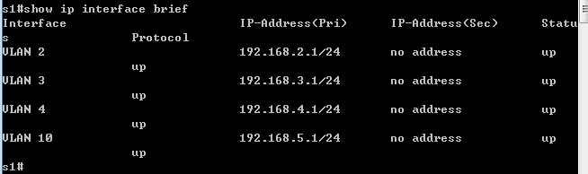

* 将0/24接口设为trunk模式：

**S1(config)#interface fastethernet 0/24**

**S1(config-if)#switchport mode trunk**

* 查看VLAN端口信息：

**S1#show vlan**

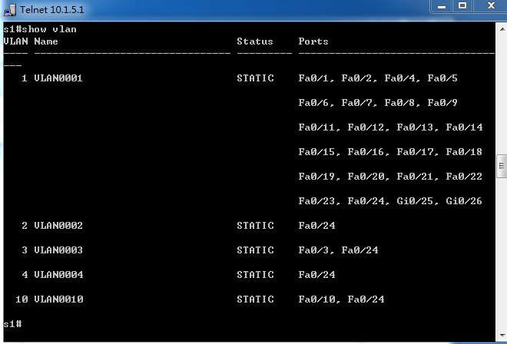

* 设置端口镜像;

**S1(config)#monitor session 1 source interface fastethernet 0/5 – 6 both**

**S1(config)# monitor session 1 source interface fastethernet 0/10 both**

**S1(config)# monitor session 1 source interface fastethernet 0/1 both**

**S1(config)#monitor session 1 destination interface fastethernet both**

* 查看端口镜像：

**S1#show monitor**

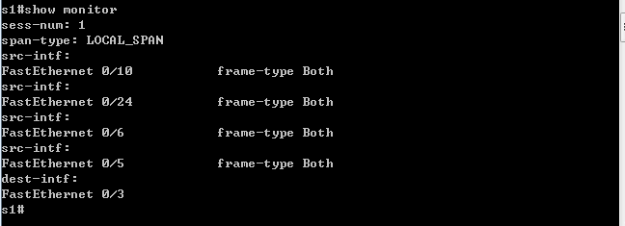

* 配置RIP协议（必须是直连的网络地址）：

**S1(config)#ip routing**

**S1(config)# router rip**

**S1(config-router)#network 192.168.5.0**

**S1(config-router)#network 192.168.2.0**

**S1(config-router)#network 192.168.3.0**

**S1(config-router)#network 192.168.4.0**

* 查看路由表：

**S1#show ip route**

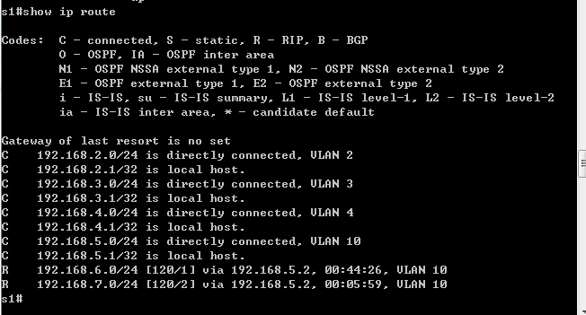

**第二步：配置二层交换机**

* 登录并建立两个VLAN——VLAN2、VLAN4

**S3>enable 14 => star**

**S3(config)#vlan 2**

**S3(config-vlan)#exit**

**S3(config)#vlan 4**

**S3(config-vlan)#end**

* 给VLAN分配端口：

**S3(config)#interface fastethernet 0/2**

**S3(config-if)#switchport access vlan 2**

**S3(config-if)#exit**

**S3(config)#interface fastethernet 0/4**

**S3(config-if)#switchport access vlan 4**

**S3(config-if)#exit**

* 将0/24端口设为trunk模式：

**S3(config)#interface fastethernet 0/23**

**S3(config-if)#switchport mode trunk**

* 显示VLAN信息：

**S3 #show vlan**

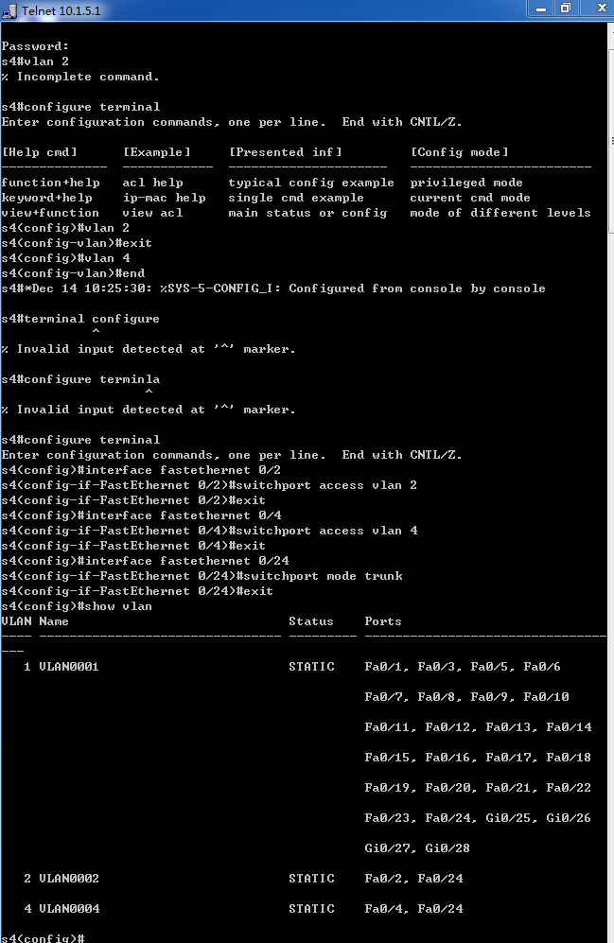

**第三步：配置路由器R1**

* 登录路由器并配置GE0/1和S2/0ip：

**R1>enable 14 => star**

**R1(config)#interface GigabitEthernet 0/1**

**R1(config-if)#ip address 192.168.5.2 255.255.255.0**

**R1(config-if)# no shutdown**

**R1(config-if)#exit**

**R1(config)#interface serial 0/3/0**

**R1(config-if)#ip address 192.168.6.1 255.255.255.0**

**R1(config-if)#clock rate 64000**

**R1(config-if)#no shutdown**

**R1(config-if)#exit**

**R1(config-if) #show ip route**

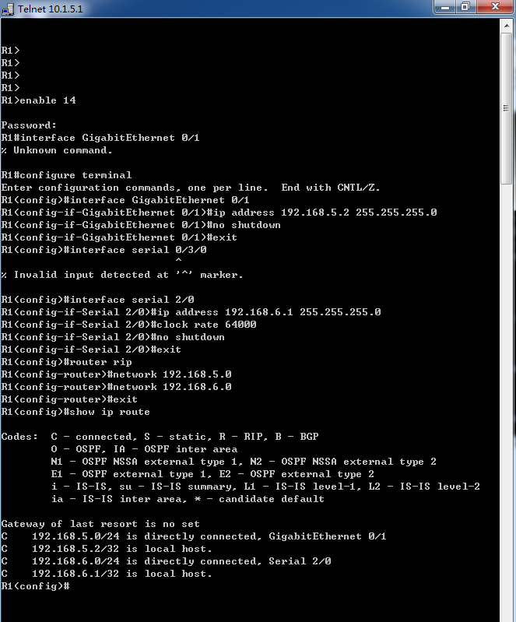

* 配置RIP协议：

**R1(config)# router rip**

**R1(config-router)#network 192.168.5.0**

**R1(config-router)#network 192.168.6.0**

**R1(config-router)#version 2**

**R1(config-router)#exit**

* 配置访问列表：

**R1(config)#access-list 1 deny 192.168.4.0 0.0.0.255**

**R1(config)#access-list 1 permit 192.168.2.0 0.0.0.255**

**R1(config)#access-list 1 permit 192.168.3.0 0.0.0.255**

**R1(config)#access-list 1 permit any**

**R1(config)# interface GigabitEthernet 0/1**

**R1(config-if)#ip access-group 1 in**

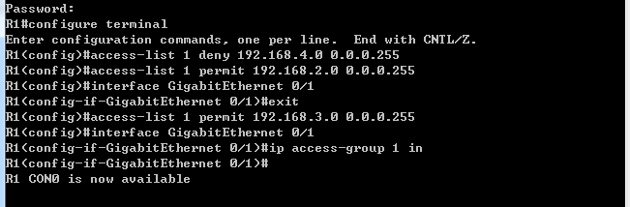

* 查看R1路由信息：

**R1#show ip route**

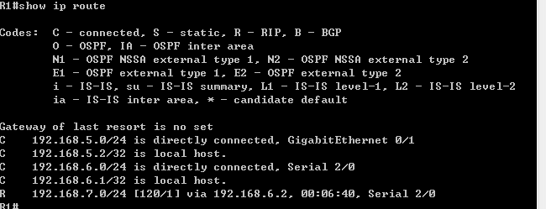

**第四步：配置路由器 R2**

* 登录路由器并配置接口GE0/1、S2/0及IP：

**R2(config)#interface GigabitEthernet 0/1**

**R2(config-if)#ip address 192.168.7.1 255.255.255.0**

**R2(config-if)# no shutdown**

**R2(config)#exit**

**R2(config)#interface serial 0/2/0**

**R2(config-if)#ip address 192.168.6.2 255.255.255.0**

**R2(config-if)#clock rate 64000**

**R2(config-if)#no shutdown**

**R2(config-if)#exit**

* 配置RIP协议：

**R2(config)# router rip**

**R2(config-router)#network 192.168.6.0**

**R2(config-router)#network 192.168.7.0**

**R2(config-router)#version 2**

**R2(config-router)#exit**

* 查看R2信息：

**R2#show ip route**

**R2#show ip interface brief**

**R2#show interface serial 2/0**

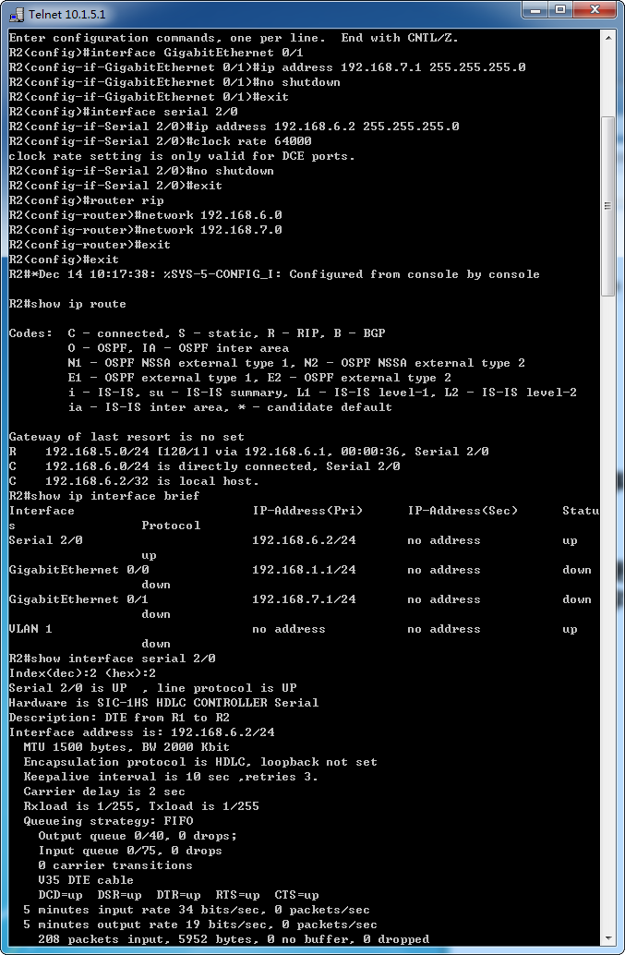

**第五步：配置pc机**

* **PC1配置：**



* **Pc2配置：**



* **Pc3配置：**



* **Pc4配置：**



**第六步：测试**

* 访问控制前教师端Pc1 ping FTP（ping通）：

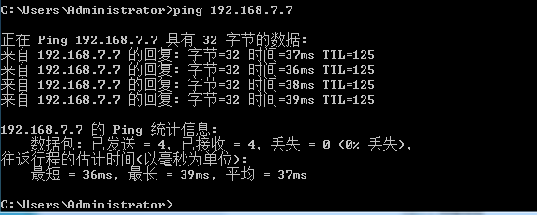

* 访问控制前学生端Pc2 ping FTP（ping通）：

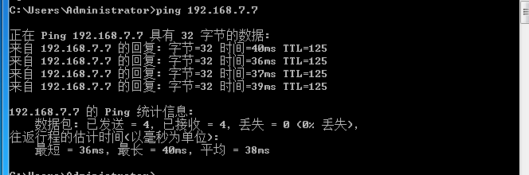

* 访问控制后教师端Pc1 ping FTP（ping通）：



* 访问控制后学生端Pc2 ping FTP（ping不通）：

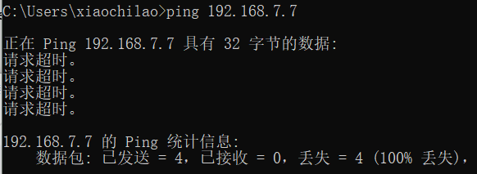

* 网管机pc3抓包：

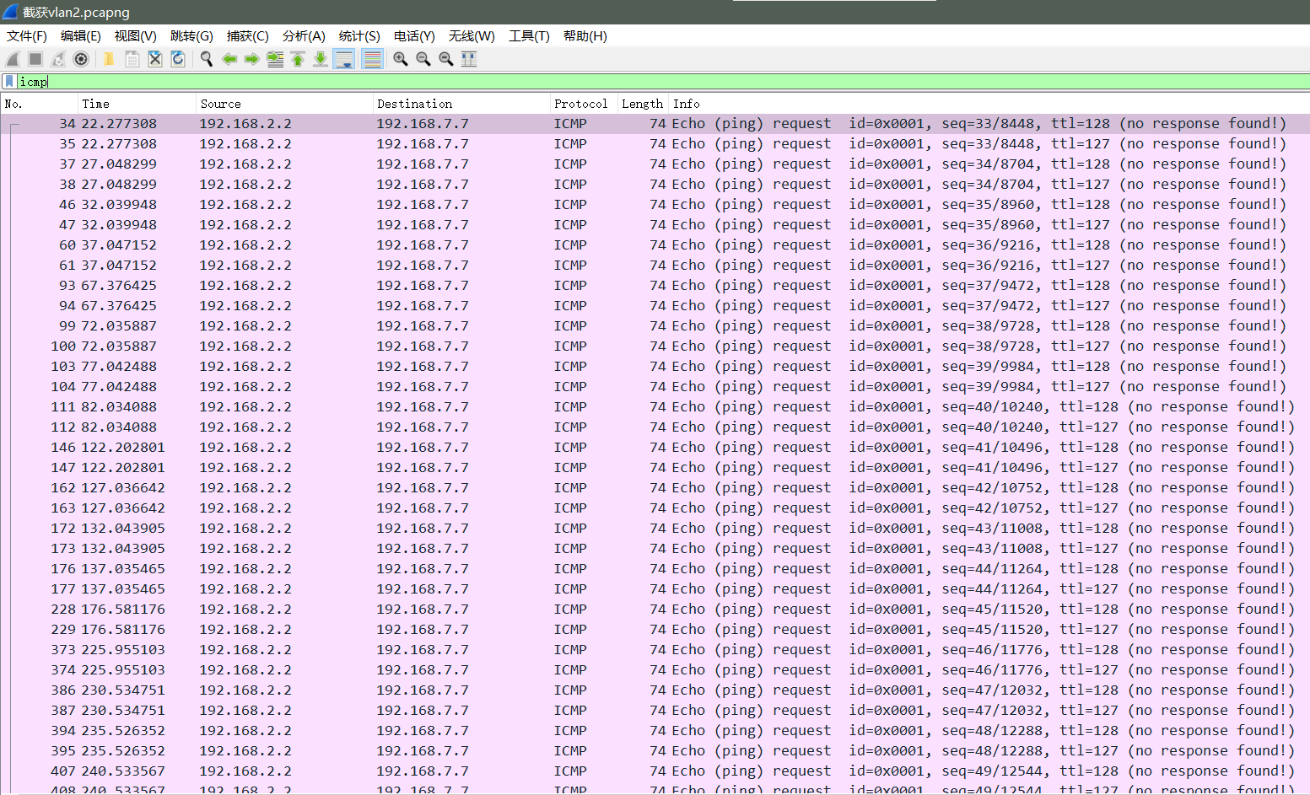

1. **实验小结**

* 通过大实验更好的了解了网络的搭建与接线。
* 加深了协议、交换机、路由器的作用。